**PONTIFICIA‌ ‌UNIVERSIDAD‌ ‌CATÓLICA‌ ‌DEL‌ ‌PERÚ**

**FACULTAD DE CIENCIAS E INGENIERÍA**

**TRABAJO GRUPAL**

**Curso :** [1INF50] Diseño de Software

**Título :** Informe de Laboratorio 01

**Número de grupo :** 09

**Nombres y códigos :**

* Mendoza Rejas, Bryan Adrian - 20210961
* Berrocal Laura, Pablo Cesar - 20213761
* Huayta Cortez, Carlos Manuel - 20201352
* Rivas Castañeda, Carolina Patricia 20202375
* Martin Fernando, Mora Pilares -. 20200874

**Jefe de Práctica :** Mitta Flores, Daniel Eduardo

SEMESTRE 2024-1

1. **Tabla de contenido**

2 Introducción 3

3 Catálogo de Requerimientos 4

3.1 Requerimientos 4

3.2 Restricciones 6

3.2.1 Organizacionales 6

3.2.2 Técnicas 6

3.2.3 Legales o Normativas 6

4 Arquitectura de la Solución 6

4.1 Vista de Contexto 6

4.2 Vista de Contenedores 8

4.3 Vista de Componentes 10

4.3.1 Componentes del Contenedor Back-end 10

4.4 Vista de Código 12

4.4.1 Vista de Código del Componente 13

# Introducción

Smart Fit, fundada en 2009, es una de las cadenas de gimnasios más reconocidas en Latinoamérica, operando en el rubro del fitness y el bienestar. La empresa se especializa en ofrecer servicios de entrenamiento físico que incluyen clases grupales, entrenamiento personalizado, acceso a equipos de última generación y programas de bienestar. Smart Fit se distingue por su enfoque en la accesibilidad, permitiendo a sus miembros disfrutar de instalaciones modernas y servicios de alta calidad a precios competitivos. Con más de 1,000 sedes en distintos países, su misión es democratizar el fitness y hacer que el ejercicio físico sea accesible para todos.

El modelo de negocio de Smart Fit se caracteriza por su constante innovación y adaptación a las necesidades de sus clientes. Para continuar brindando un servicio excepcional y mejorar la experiencia de sus usuarios, Smart Fit busca implementar un sistema de software integral que optimice la gestión de sus operaciones diarias. Este sistema permitirá administrar las membresías, gestionar las reservas de clases, coordinar los horarios de los entrenadores y procesar los pagos de manera eficiente. Además, facilitará la interacción con los clientes a través de una plataforma digital, mejorando la accesibilidad y el control de sus actividades y progresos.

El software diseñado para Smart Fit tiene como objetivo ofrecer una solución integral que abarque todos los aspectos clave de la operación del gimnasio. Con un enfoque centrado en la eficiencia operativa y la satisfacción del cliente, el sistema permitirá gestionar de manera unificada todos los procesos internos y externos de Smart Fit, desde la inscripción de nuevos miembros hasta el seguimiento del progreso de los usuarios. Esto no solo fortalecerá la capacidad de Smart Fit para ofrecer un servicio de alta calidad, sino que también consolidará su posición competitiva en el mercado del fitness y el bienestar.

# Catálogo de Requerimientos

Definir y documentar los requerimientos funcionales y no funcionales es esencial para desarrollar el sistema de software para Smart Fit. Los requerimientos funcionales detallan las capacidades necesarias, como la gestión de inscripciones, pagos, reservas de clases y administración de entrenadores, asegurando que el software cumpla con las operaciones diarias y expectativas de los usuarios.

Por otro lado, los requerimientos no funcionales abordan aspectos de calidad como la velocidad de respuesta, seguridad de datos, facilidad de uso y escalabilidad. También deben considerarse restricciones tecnológicas, organizacionales y legales, como la compatibilidad con la infraestructura existente y el cumplimiento de normativas de privacidad. Identificar y documentar estos aspectos garantiza que el software se ajuste a las necesidades de Smart Fit y ofrezca una experiencia de alta calidad..

## Requerimientos

| ID | Descripción | Tipo (Funcional / Calidad) | Prioridad (Alta / Media / Baja) |
| --- | --- | --- | --- |
| RF001 | El sistema permitirá a un nuevo cliente registrarse. | Funcional | Alta |
| RF002 | El sistema permitirá al cliente modificar su información personal. | Funcional | Alta |
| RF003 | El sistema permitirá al cliente visualizar su información personal. | Funcional | Alta |
| RF004 | El sistema permitirá al cliente elegir su suscripción y sus características. | Funcional | Alta |
| RF005 | El sistema permitirá al cliente visualizar sus suscripciones y sus características. | Funcional | Alta |
| RF006 | El sistema permitirá al cliente modificar sus suscripción y características según le sea permitido. | Funcional | Alta |
| RF007 | El sistema permitirá al cliente cancelar su suscripción. | Funcional | Alta |
| RF008 | El sistema permitirá al cliente pagar sus servicios. | Funcional | Alta |
| RF009 | El sistema permitirá al cliente visualizar su historial de servicios recibidos y pagados. | Funcional | Alta |
| RF010 | El sistema permitirá al cliente visualizar las clases grupales. | Funcional | Alta |
| RF011 | El sistema permitirá al cliente reservar las clases grupales que le son permitidas. | Funcional | Alta |
| RF012 | El sistema permitirá al cliente registrar la información de su estado físico. | Funcional | Media |
| RF013 | El sistema permitirá al cliente modificar la información de su estado físico. | Funcional | Media |
| RF014 | El sistema permitirá al cliente visualizar la información de su estado físico a través del tiempo. | Funcional | Media |
| RF015 | El sistema notificará al cliente cuando su suscripción esté cerca a terminar. | Funcional | Alta |
| RF016 | El sistema notificará al cliente sus actividades reservadas cercanas. | Funcional | Alta |
| RF017 | El sistema permitirá al personal visualizar los horarios del personal. | Funcional | Alta |
| RF018 | El sistema permitirá al personal registrar incidentes con clientes. | Funcional | Alta |
| RF019 | El sistema permitirá al cliente calificar la atención de los entrenadores. | Funcional | Alta |
| RF020 | El sistema permitirá al cliente recibir atención virtual para resolver dudas generales. | Funcional | Alta |
| RNF001 | El sistema deberá poseer un diseño web adaptable. | No funcional | Baja |
| RNF002 | El sistema deberá ser flexible ante los errores de los usuarios. | No funcional | Media |
| RNF003 | El sistema deberá mantener seguridad en el manejo de datos biométricos. | No funcional | Alta |
| RNF004 | El sistema deberá ser adaptable ante cambios de las aplicaciones que la conforman. | No funcional | Media |
| RNF005 | El sistema deberá ser documentado adecuadamente. | No funcional | Media |
| RNF006 | El sistema deberá ser compatible con los distintos medios de pago. | No funcional | Alta |
| RNF007 | El sistema deberá ser fácil de entender por los clientes. | No funcional | Alta |
| RNF008 | El sistema deberá ser estético a la vista del cliente. | No funcional | Baja |
| RNF009 | El sistema deberá ser seguro en el pago de servicios | No funcional | Alta |

## Restricciones

### Organizacionales

* El sistema debe permitir al personal interactuar con los clientes de forma que se alinee a la cultura de la empresa.
* El diseño del software debe permitir integraciones con sistemas de terceros como procesadores de pagos y seguros de salud.

### Técnicas

* El sistema debe desarrollarse en un lenguaje de programación específico para asegurar la consistencia y facilidad de mantenimiento.
* Uso obligatorio de una base de datos para garantizar la integridad y el manejo adecuado de los datos transaccionales del gimnasio.
* El sistema debe ser compatible con dispositivos móviles y navegadores web modernos, así como dispositivos con bajos recursos.

### Legales o Normativas

* El sistema debe seguir las normas de seguridad relacionadas a los pagos.
* El sistema debe regirse a las leyes nacionales respecto al manejo de información personal.

# Arquitectura de la Solución

La arquitectura de la solución es clave para definir la estructura del sistema de Smart Fit, asegurando que todos los componentes funcionen de manera coherente. Este informe utiliza el Modelo C4, que incluye vistas de contexto, contenedores, componentes y código. La vista de contexto muestra la relación del software con actores y sistemas externos. La vista de contenedores desglosa la solución en bloques principales como aplicaciones, bases de datos y servicios de backend. La vista de componentes detalla los módulos y sus interacciones dentro de cada contenedor. La vista de código organiza las clases de diseño a nivel de implementación. Estas vistas facilitan la comunicación y aseguran una base sólida para la implementación del software, cumpliendo con los requisitos de Smart Fit..

## Vista de Contexto

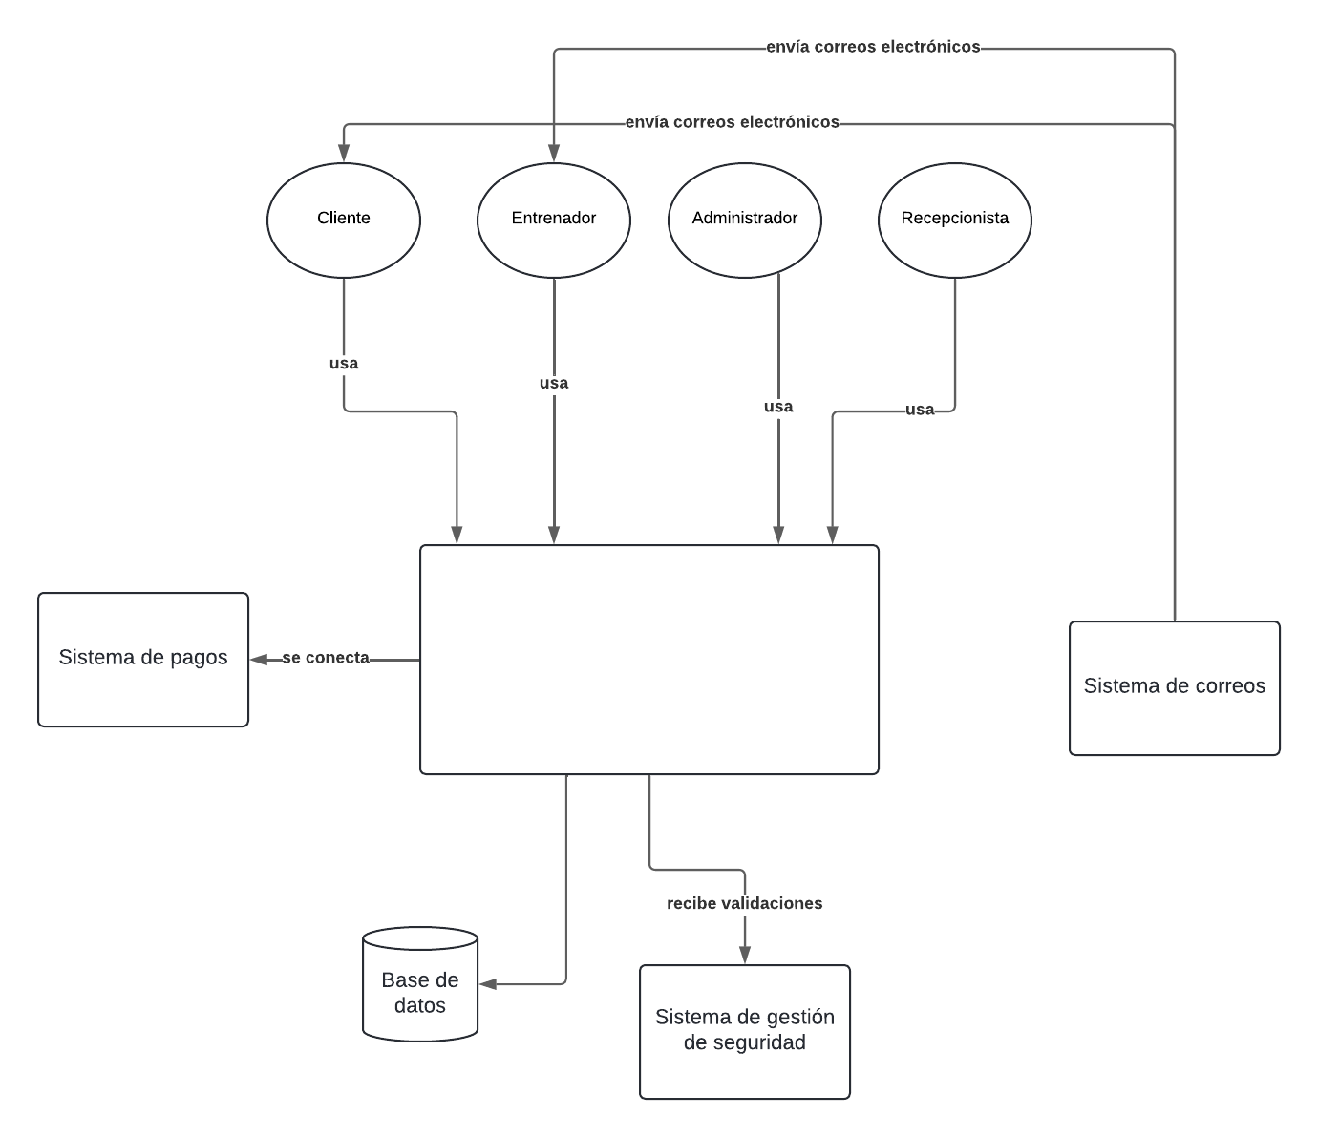

Imagen 1. Vista de Contexto

| Actor | Descripción |
| --- | --- |
| Cliente | Personas que utilizan los servicios del gimnasio, como clases, entrenamientos personalizados y acceso a las instalaciones. Los clientes interactúan con el sistema para registrarse, reservar clases, consultar su progreso, realizar pagos, etc. |
| Entrenador | Profesionales encargados de dirigir las clases y entrenamientos dentro del gimnasio. Utilizan el sistema para programar sesiones, registrar incidentes y gestionar sus horarios. |
| Administrador | Encargados de supervisar la operación del gimnasio, gestionando los recursos, personal y membresías. Utilizan el sistema para monitorear métricas de rendimiento, tomar decisiones estratégicas y gestionar los accesos de los usuarios. |
| Recepcionista | Personal encargado de la atención al cliente en la recepción, incluyendo el registro de nuevos miembros, gestión de entradas, reservas y atención a consultas. Utilizan el sistema para registrar pagos, programar clases y asistir a los clientes. |

| Sistema Externo | Descripción | Roles | Req. Funcionales | Atributo de calidad |
| --- | --- | --- | --- | --- |
| Sistema de correos | Sistema encargado de enviar correos a los distintos usuarios acerca de recordatorios de clases, notificaciones de pagos, cambios de horario, promociones y alertas. | Notificar al usuario y mantener una comunicación interna | * RF016 * RF015 | * RNF004 |
| Sistema de pago | Sistema encargado de procesar los pagos de membresías, clases y otros servicios. Estos sistemas manejan transacciones con tarjetas de crédito, débito y otros métodos de pago digitales. | Canaliza los pagos interbancarios por los servicios prestados | * RF008 * RF009 | * RNF009 |
| Sistema de gestión de seguridad | Sistema encargado de la validación de credenciales de los usuarios. | Identifica y pone medidas de control. Previene riesgos de seguridad | * RF002 * RF003 * RF007 * RF018 * RF009 * RF014 | * RNF003 |

## Vista de Contenedores

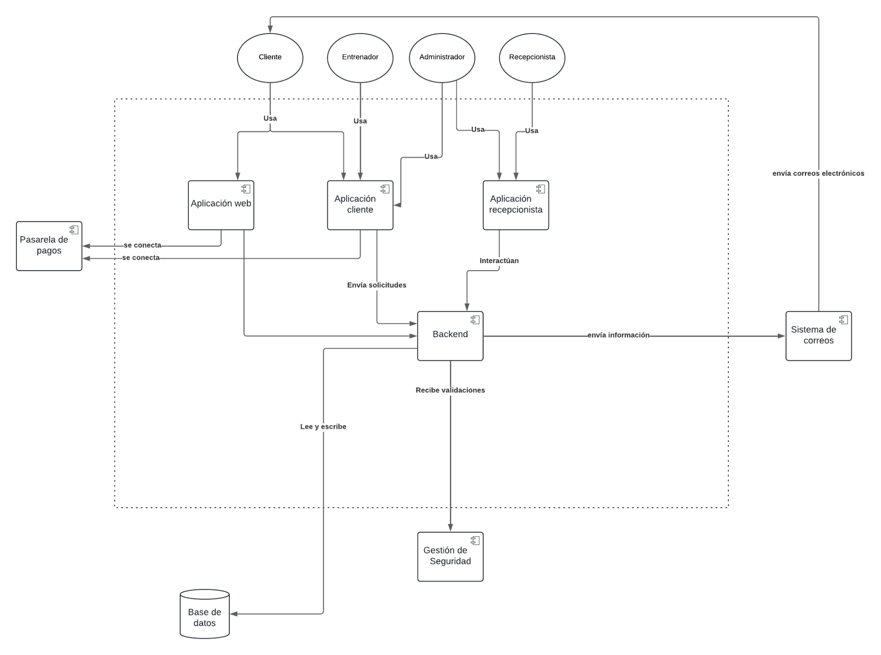

Imagen 2. Vista de Contenedores

| Contenedor | Descripción | Roles | Req.  Funcionales | Atributos de calidad |
| --- | --- | --- | --- | --- |
| Aplicación Cliente | Es la interfaz de usuario accesible desde dispositivos móviles. Los clientes pueden gestionar su información, suscripciones, reservas y seguir su progreso. | Permite al cliente  gestionar sus datos personales | * RF002 * RF003 * RF005 * RF012 * RF013 * RF014 * RF015 * RF009 * RF010 * RF011 | * RNF002 * RNF004 * RNF005 * RNF006 * RNF007 * RNF008 |
| Aplicación Recepcionista | Interfaz específica para los recepcionistas, donde pueden gestionar el registro de ingresos al gimnasio tanto de clientes suscritos como invitados de los mismos. A su vez, realizar la matrícula de posibles clientes. | Gestiona la información y suscripción de usuarios | * RF016 * RF017 * RF018 * RF015 | * RNF002 * RNF005 * RNF006 * RNF009 |
| Aplicación Web | Es la interfaz que permite al usuario visualizar los planes disponibles de la cadena de gimnasios, así como sus sedes. Todo esto mediante los navegadores web. | Proporciona los servicios al usuario de forma remota | * RF001 * RF004 * RF006 * RF007 * RF020 | * RNF001 * RNF002 * RNF004 * RNF005 * RNF006 * RNF007 * RNF008 |
| Back-end | La lógica de negocio reside aquí. Este contenedor maneja todas las solicitudes provenientes de los clientes y los entrenadores, procesando la información y enviando las respuestas necesarias. | Encargado de la lógica de la página web | * RF001 * … * RF020 | * RNF005 |
| Bases de datos | Almacena la información estructurada del sistema, incluyendo datos de usuarios, entrenadores, clases, evaluaciones, y transacciones. Usando tecnologías como postgreSQL o MongoDB. | Gestión , recopilación y organización de datos | * RF017 * RF014 * RF012 * RF001 * RF002 * RF003 * RF005 * RF009 * RF007 * RF013 | * RNF003 * RNF004 |
| Gestión de seguridad | Maneja todos los aspectos relacionados con la autenticación, autorización y protección de datos, garantizando el cumplimiento de normativas como GDPR. | Cumplimiento de los requerimientos legales y normativos | * RF018 * RF014 * RF009 * RF007 * RF006 * RF005 * RF003 * RF002 | * RNF003 * RNF002 * RNF009 * RNF004 |

## Vista de Componentes

### Componentes del Contenedor Back-end

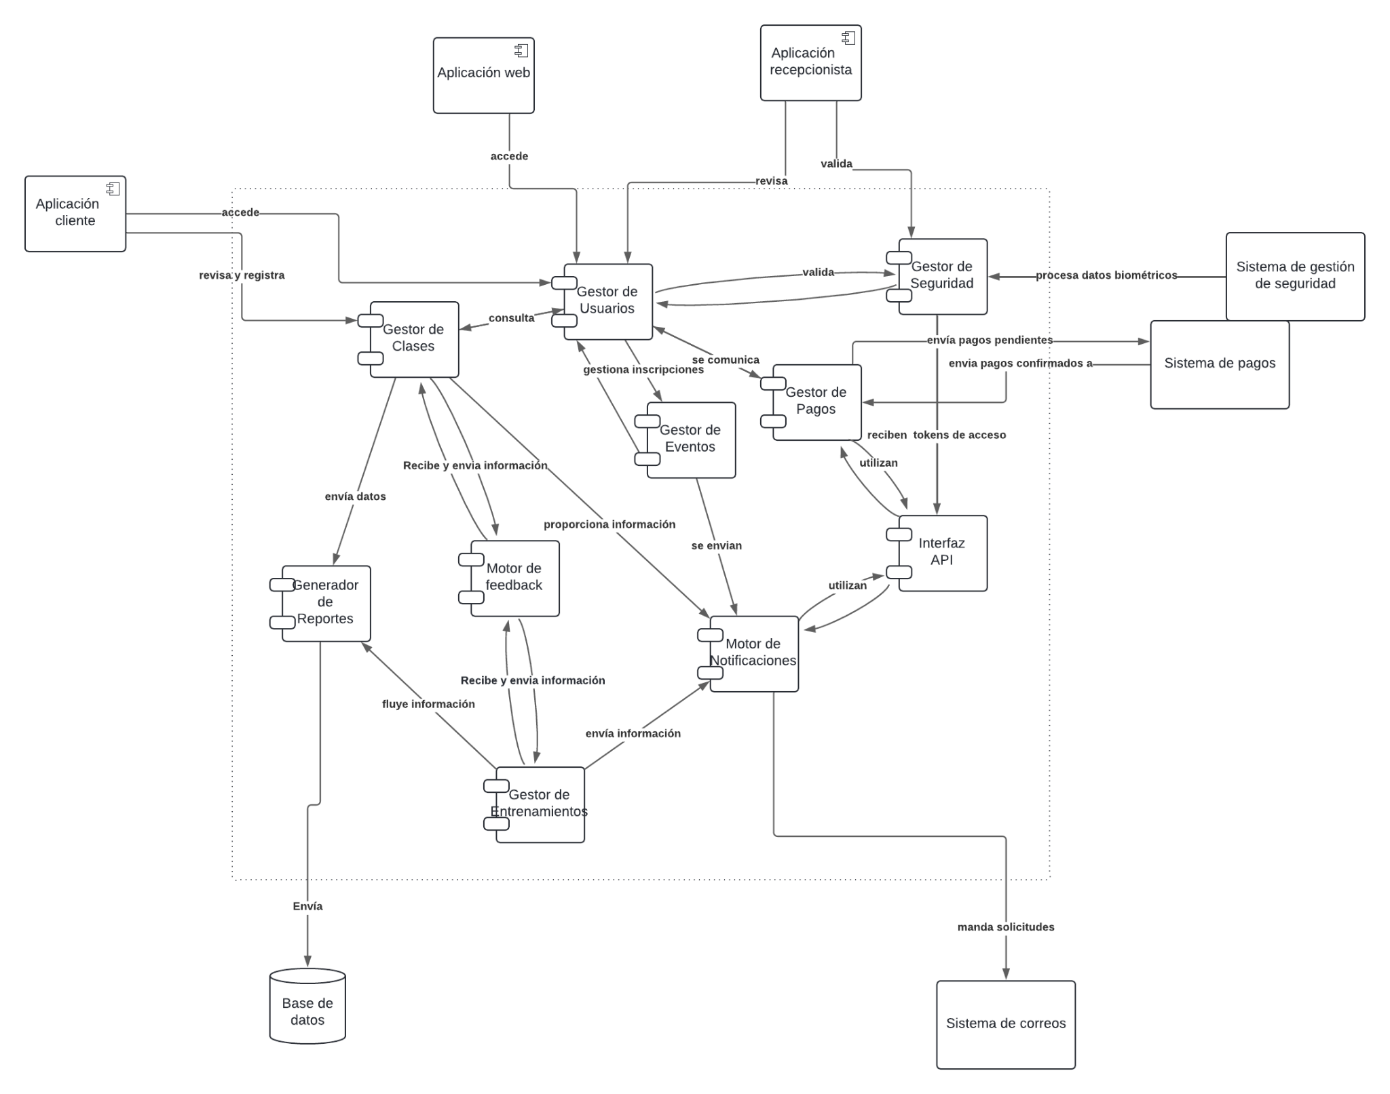

Imagen 3. Vista de Componentes

## Vista de Código

Imagen 4. Vista de Código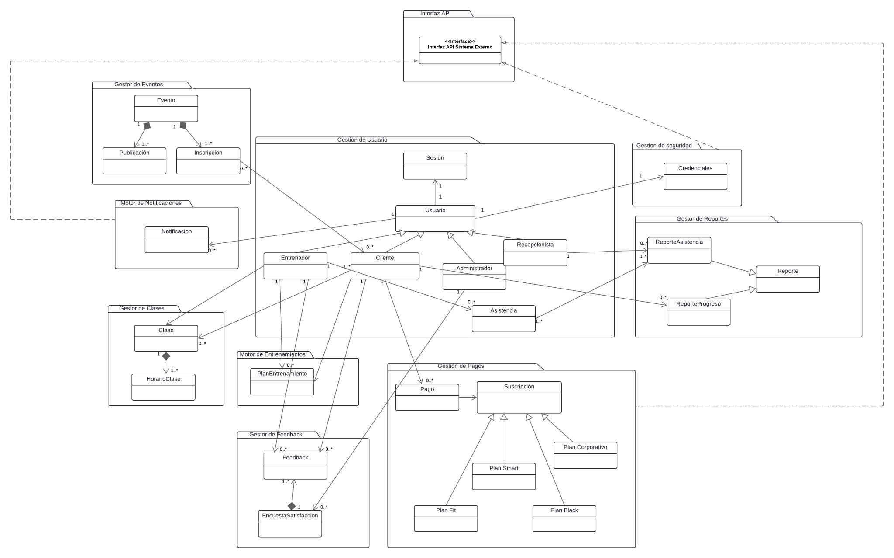

### Vista de Código del Componente

**Sustento de decisiones de diseño:**

1. **Gestor de eventos:**

* El sistema soporta la creación de múltiples eventos especiales, además de las publicaciones y la gestión de inscripciones.
* Un evento puede tener múltiples publicaciones a su nombre.
* El evento maneja distintas inscripciones de clientes.
* Tanto las publicaciones como las inscripciones están relacionadas íntimamente con el evento, y dejan de estar en uso en cuanto el evento finaliza.

1. **Motor de notificaciones:**

* El sistema maneja múltiples notificaciones que se enviarán a los usuarios usando programación externa y métodos que se implementan mediante la interfaz API.

1. **Interfaz API:**

* La interfaz contiene métodos que permiten relacionarse con sistemas externos para consulta, envío de notificaciones, gestión de credenciales, etc.

1. **Gestión de usuario:**

* El componente de gestión de usuario se encarga de gestionar la sesión presente y el usuario que está involucrada en ella.
* Se requiere registrar la asistencia de una clase determinada de usuarios.
* Es necesaria la separación de los usuarios en distintos tipos, puesto que no todos acceden a las mismas funcionalidades.

1. **Gestor de clases:**

* Busca presentar distintas clases para los usuarios, cada una con distintos entrenadores y clientes inscritos.
* Permite visualizar los distintos horarios de clase según la clase seleccionada.

1. **Gestor de pagos:**

* Necesario para llevar la cuenta de los pagos de las suscripciones de los usuarios de acuerdo a su tipo de plan.
* Busca brindar diferentes modalidades de pago al conectarse con un sistema de pagos externo.
* Permite que los usuarios puedancompletar sus pagos desde cualquier lugar.

1. **Gestor de Feedback:**

* Busca mejorar aspectos de la empresa teniendo en cuenta las opiniones de entrenadores y clientes.
* Además, permite realizar quejas o reclamos hacia algún entrenador o cliente en caso de algún conflicto mayor, acumulándose de esta manera, strikes que ayuden a saber cuando un cliente o entrenador debe ser expulsado por mala conducta.
* La recolección de estos datos serán presentados luego en una encuesta de satisfacción que contendrá porcentajes o datos estadísticos para que puedan ser revisados por el administrador y tome decisiones respecto a ello.

1. **Gestión de entrenamiento:**

* Permitirá que los entrenadores tengan más interacción con los clientes del gimnasio a través de la creación de planes de entrenamiento.
* Los clientes podrán tener acceso a diversos planes de entrenamiento propuestos por los entrenadores, los cuales les permitirán que puedan ver a cual se adaptan mejor.

1. **Gestor de reportes:**

* Permitirá a los recepcionistas gestionar y elaborar reportes sobre los distintos usuarios que interactúan con el sistema.
* Los recepcionistas podrán crear reportes sobre la asistencia de los entrenadores a su trabajo, o, a petición del cliente, reportes sobre su progreso actual.

1. **Gestión de seguridad:**

* Se encargará de crear tokens de autenticación para cada usuario registrado de manera que se pueda corroborar que no haya un intento de acceso ilegal.
* Gestionará la contraseña de los usuarios así como otros datos de seguridad(credenciales).

| Componente | Descripción | Roles | Req. Funcionales | Req. Calidad |
| --- | --- | --- | --- | --- |
| Gestor de usuarios | Maneja el registro, autenticación y gestión de roles de clientes y entrenadores. | Gestión de clientes y entrenadores | - RF001  - RF002  - RF003  - RF004 | - RNF002 |
| Gestor de Pagos | Se encarga del procesamiento de pagos, integración con pasarelas de pago y gestión de suscripciones | Procesamiento de pagos, suscripciones | - RF005  - RF006  - RF007 | - RNF009  - RNF006 |
| Gestor de clases | Responsable de la creación, gestión y reserva de clases, además de la asignación de entrenadores y verificación del aforo | Gestión de clases y horarios | - RF008  - RF009 | - RNF001  -RNF003 |
| Motor de Notificaciones | Encargado de enviar notificaciones automáticas a los clientes sobre reservas, recordatorios, pagos y eventos especiales. Se integra con el sistema de correos como servicio externo | Notificación de clientes | - RF010 | - RNF007  -RNF008  -RNF001 |
| Gestor de entrenamientos | Permite a los entrenadores gestionar y personalizar planes de entrenamiento para clientes y registrar evaluaciones físicas. | Gestión de planes de entrenamiento | - RF011  - RF012 | - RNF005  -RNF007 |
| Generador de Reportes | Crea reportes sobre asistencia, uso de instalaciones y desempeño de entrenadores para la administración del gimnasio. | Generación de reportes | - RF013 | - RNF005 |
| Gestor de Feedback | Administra la recolección de feedback y calificaciones de los usuarios sobre clases y entrenadores y permite hacer quejas y reclamos | Feedback de usuarios | - RF014 | - RNF007  -RNF008  -RNF004  -RNF002 |
| Gestor de Eventos | Publica y gestiona eventos especiales, como desafíos de fitness o maratones, y maneja las inscripciones. | Gestión de eventos especiales | - RF015 | - RNF005  -RNF004  -RNF007  -RNF008  -RNF001 |
| Gestor de Seguridad | Gestiona la autenticación, autorización y cifrado de datos, asegurando el cumplimiento de las normativas de protección de datos. | Seguridad de acceso y datos | - RF017  - RF018 | - RNF006  - RNF009  -RNF003 |
| Interfaz API | Proporciona la comunicación con otros servicios externos como pasarelas de pago, servicios de autenticación y notificaciones push. | Conexión con servicios externos | -RF016 | -RNF004  -RNF006  -RNF005 |